Оператору электронной площадки
АО «Новые информационные сервисы»
119019, г. Москва, наб. Пречистенская, д.45\1, стр.1
ОГРН 1127746228972
ИНН 7725752265; КПП 770401001

От Организатора торгов
Регер Ирины Владимировны
ИНН 141300989219

Заявление
Я, Регер Ирина Владимировна, организатор торгов 63735-ОАОФ (Идентификационный номер торгов) прошу отменить торги по Лоту № 1, в связи с определением Арбитражного суда Московской области А41-116169/24 об определении исполнительского иммунитета в отношении жилого помещения

Дата: 31.03.2026г.

Организатор торгов: 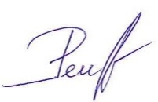 (Регер И. В.)

